НАША ЖИЗНЬ В ОБЩЕЖИТИИ
_______________________________
НАШ БЫТ
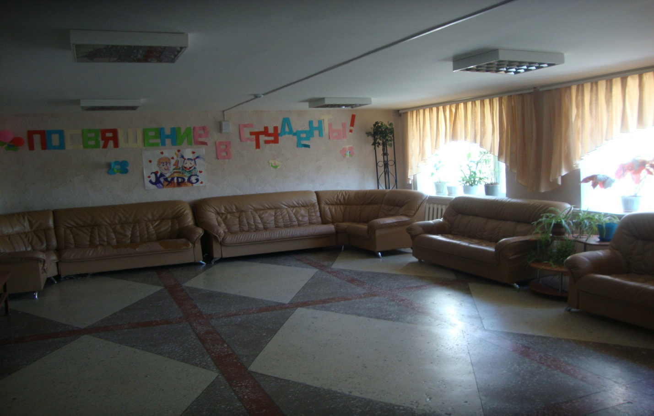В холле общежития красиво и уютно. Здесь студенты проводят разные мероприятия…
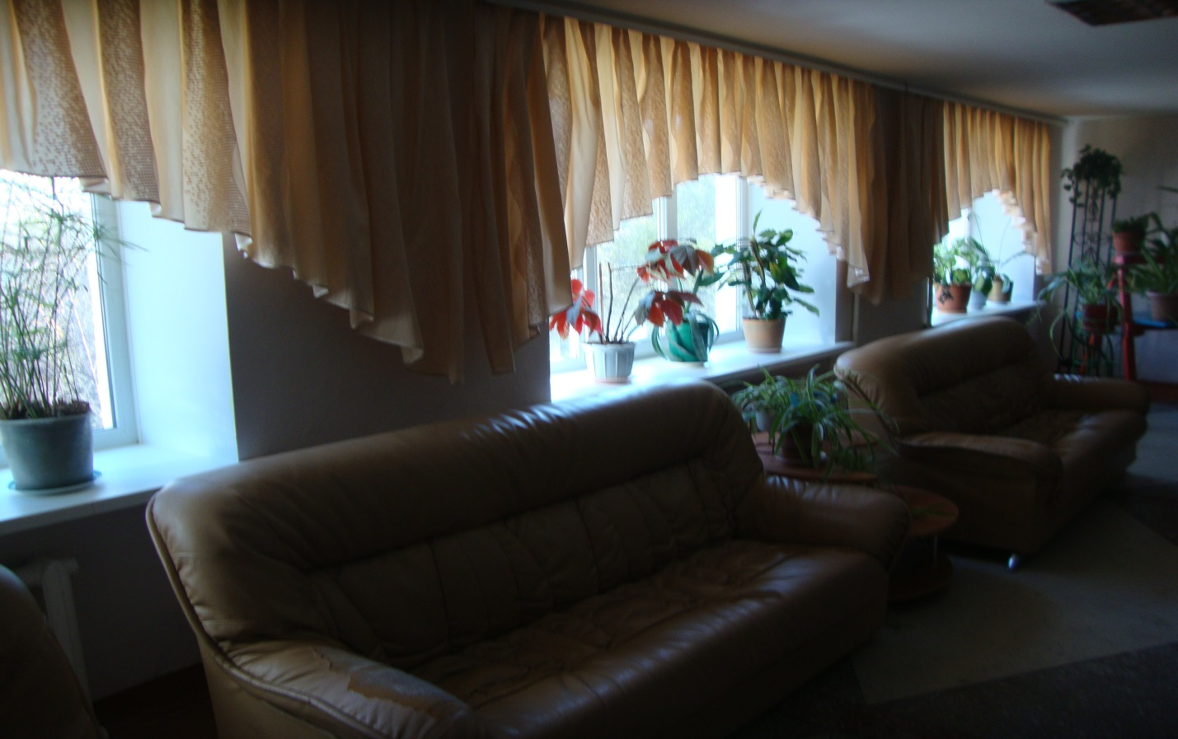
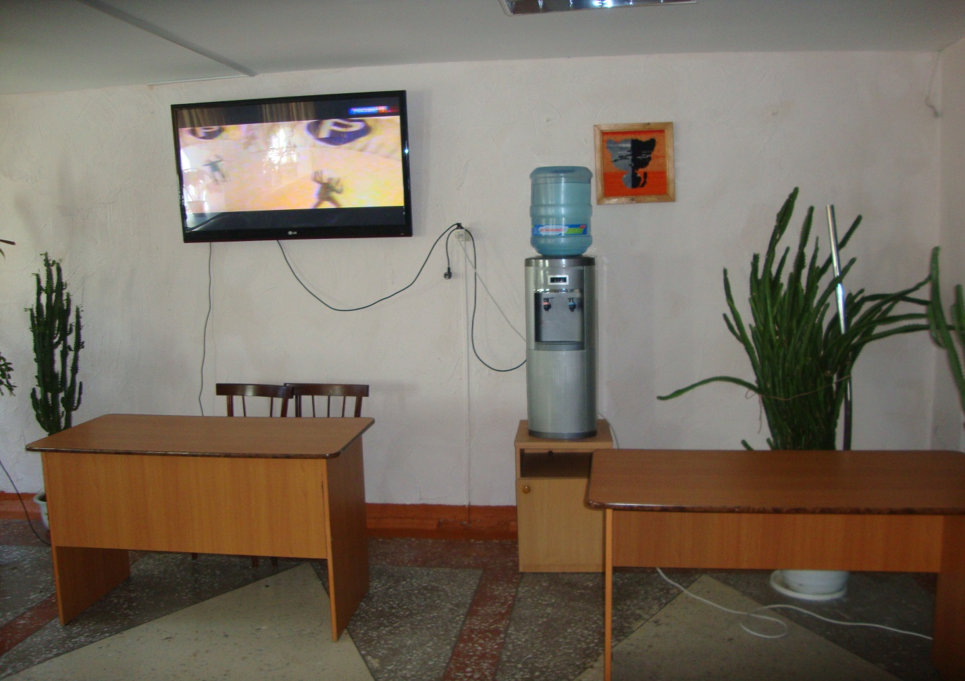
В свободное время можно посмотреть
большой плазменный телевизор…
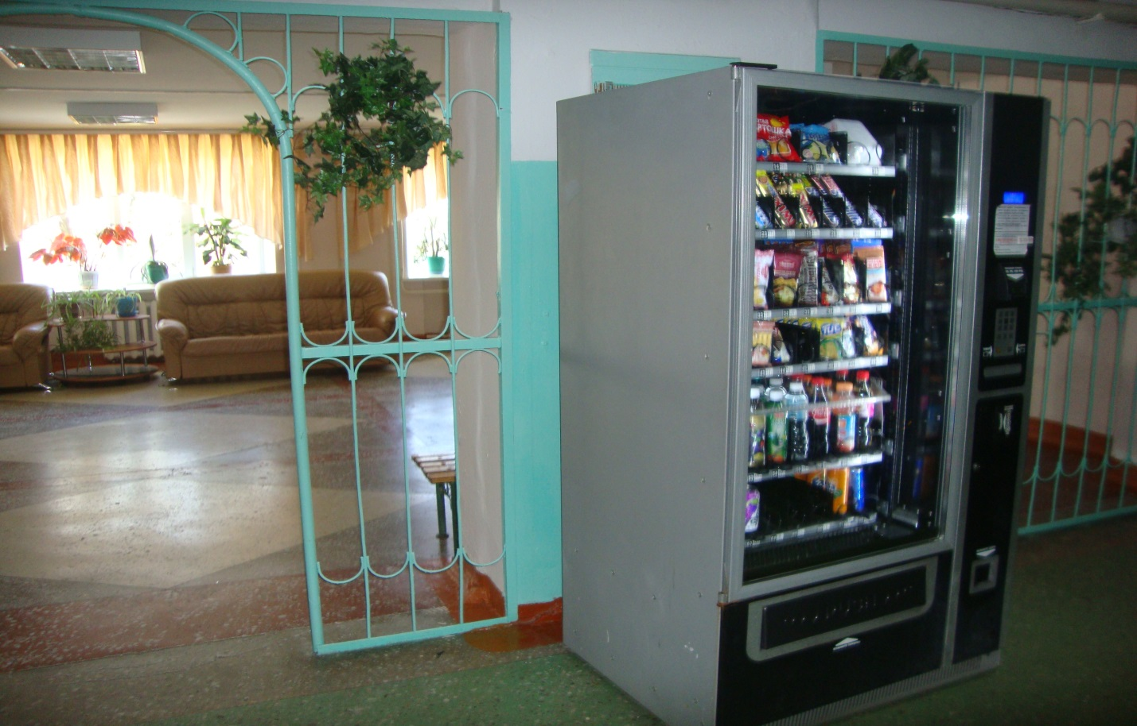
В общежитии в любое время суток можно купить, что-нибудь сладенькое…
Красиво и комфортно в бытовках
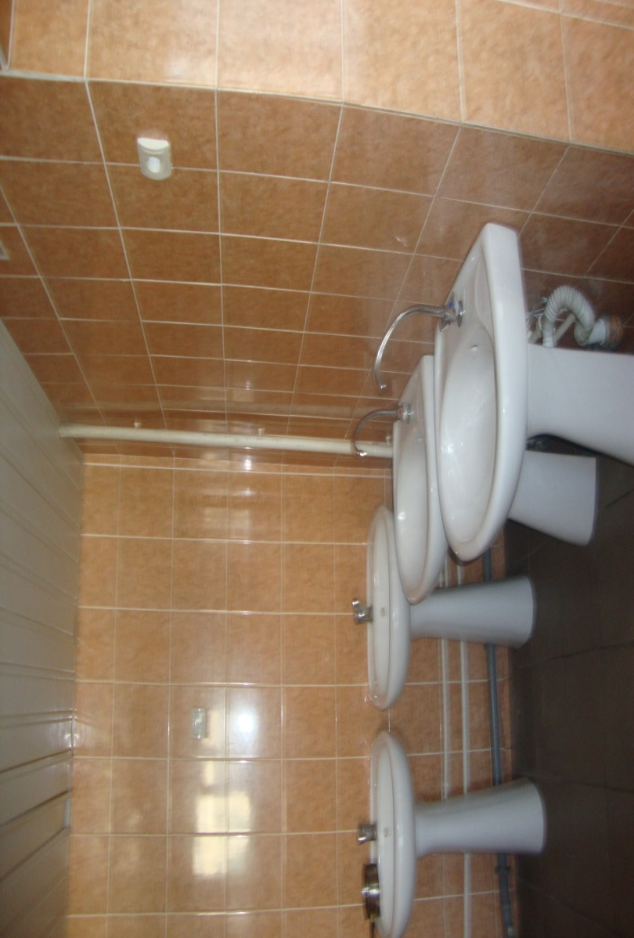

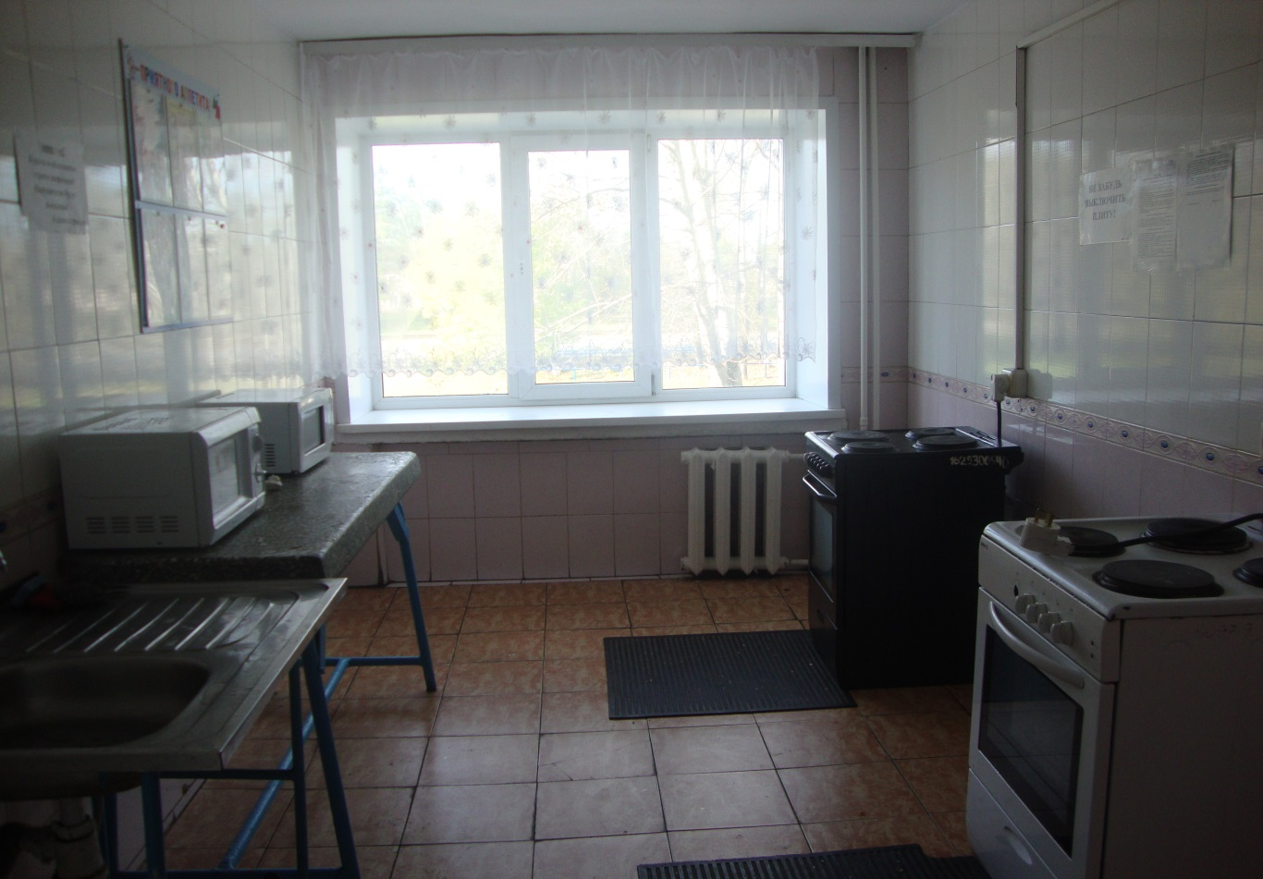
На кухнях студенты готовят завтраки, обеды и ужины…

Узнать интересные новости и факты можно с информационных стендов
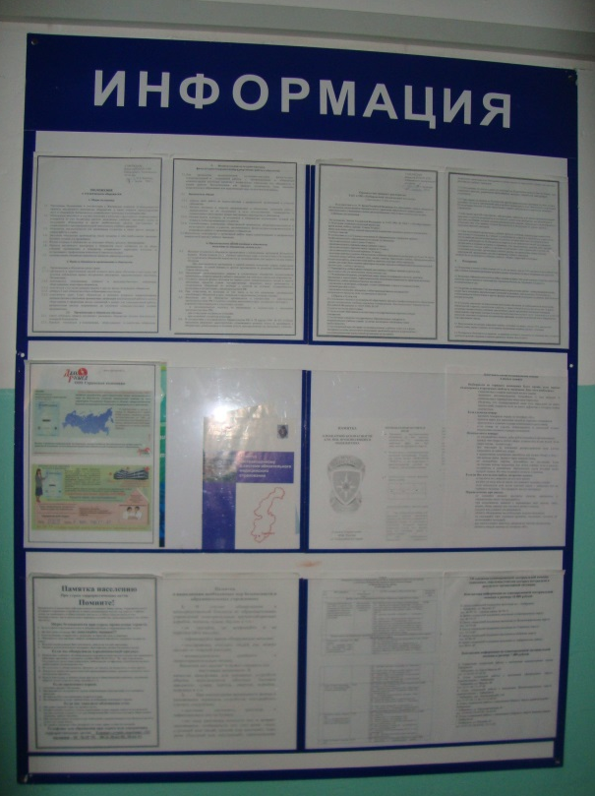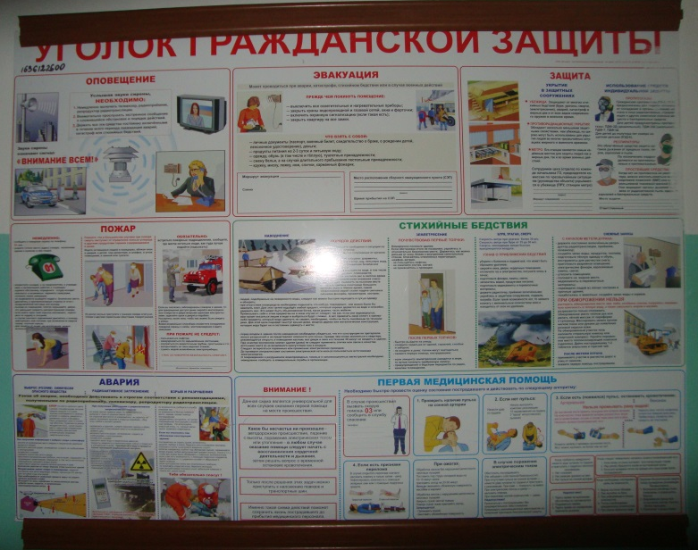
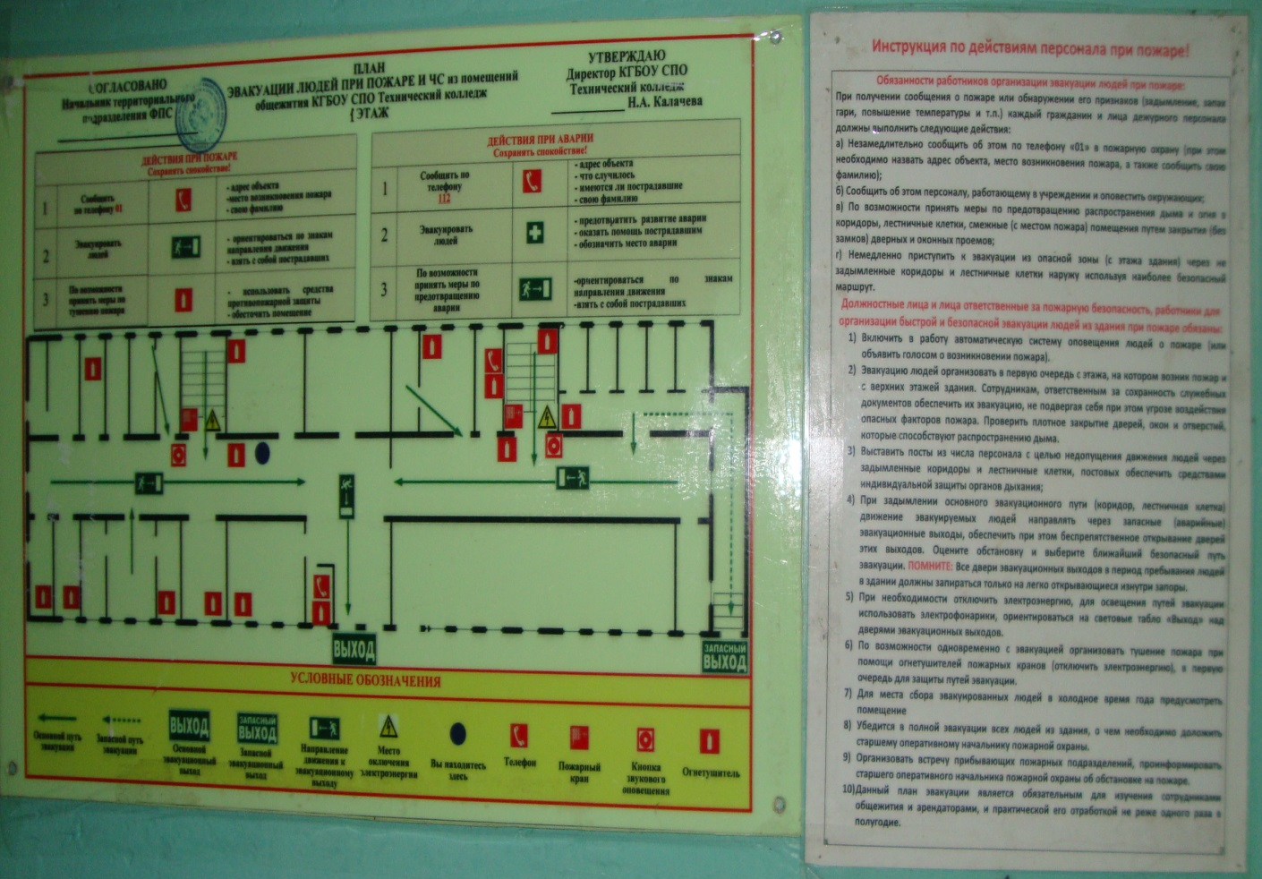

Обустройство уюта и быта
Ремонт общежития: коридоров, лестничных маршей, бытовых помещений и комнат в основном производится своими силами - воспитателями, социальными педагогами вместе со студентами.
__________________________________________________________
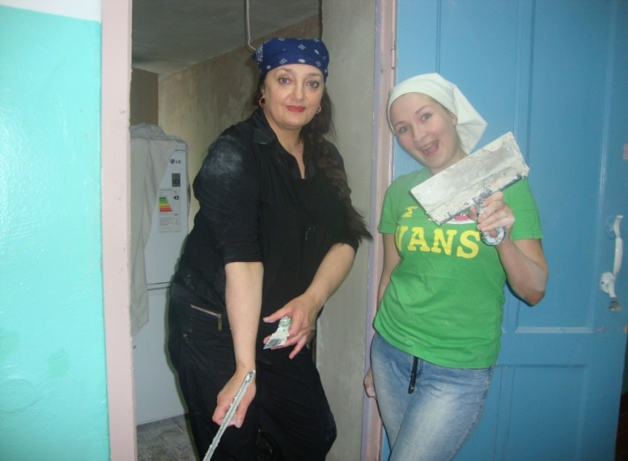
ЧИСТОТА - ЗАЛОГ ЗДОРОВЬЯ!
«На выпавший, на первый, на выпавший на белый, на самый чистый и пушистый снег ложится самый грязный, ложится самый пыльный ковер родной общаги, оставив черный след…»
- «Зато, как будет чисто, уютно и красиво! Покажется - ты дома и на душе тепло…»

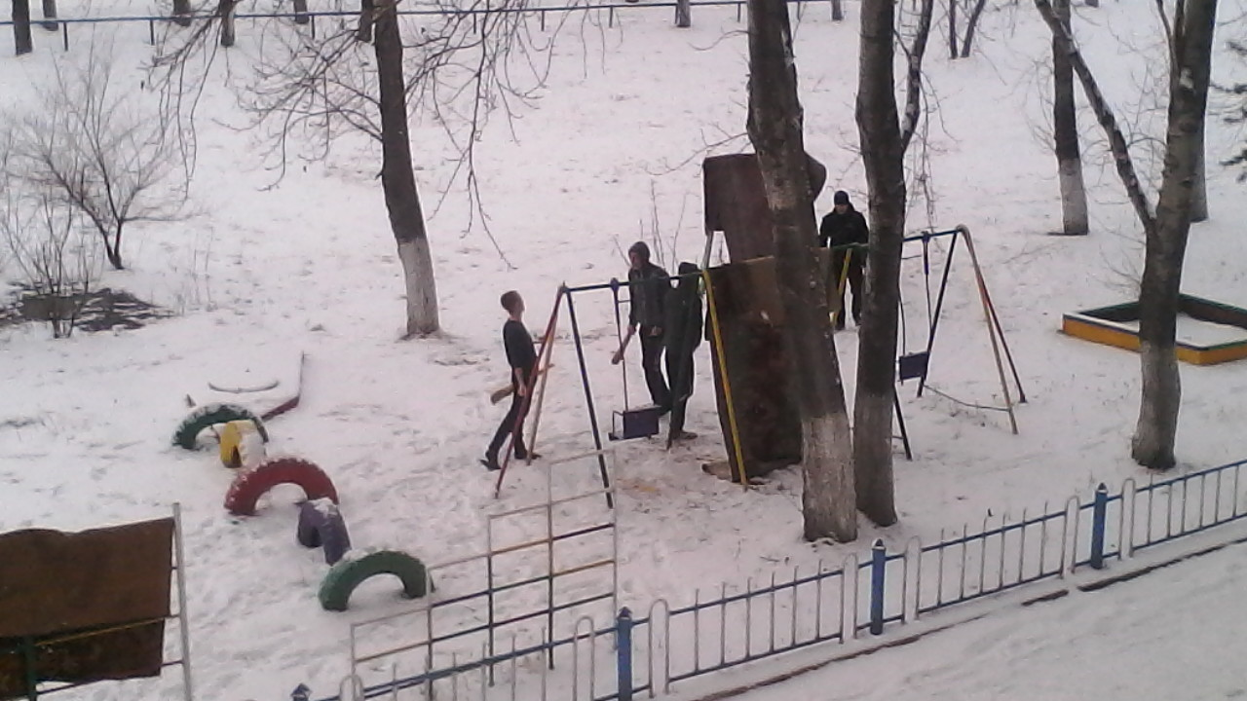

Ребята чистят ковровые дорожки. Их комнаты всегда в полном порядке – чисто, красиво и уютно… Пример для подражания многим ребятам и даже девушкам!

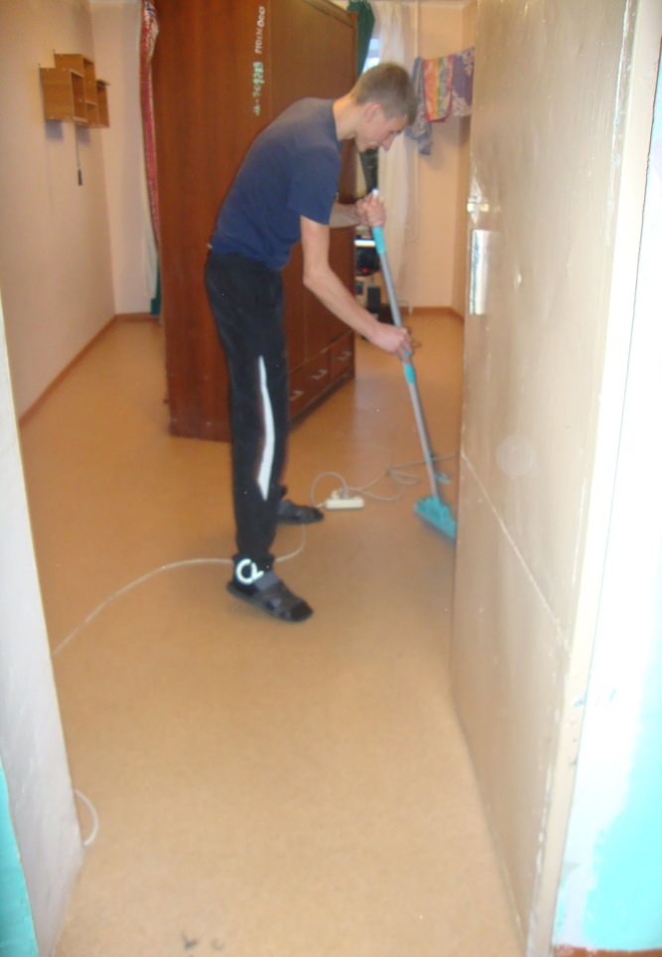
Чисто и красиво в комнате. Молодцы ребята, умеют поддерживать порядок!

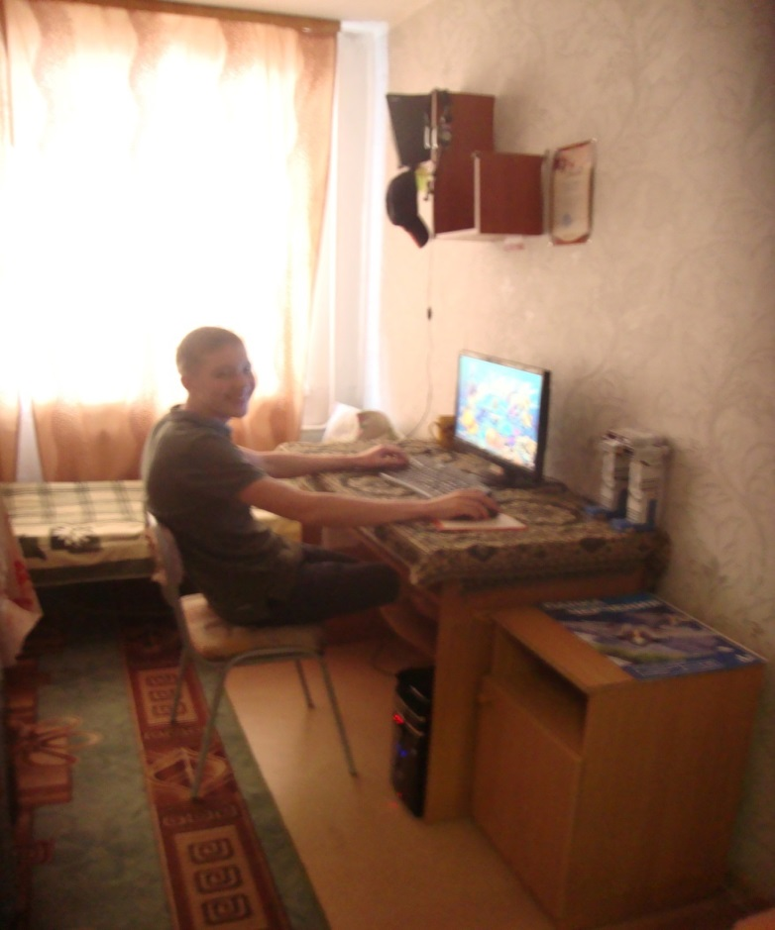

УЧАСТИЕ добровольцев общежития В ГОРОДСКИХ МЕРОПРИЯТИЯХ и акциях
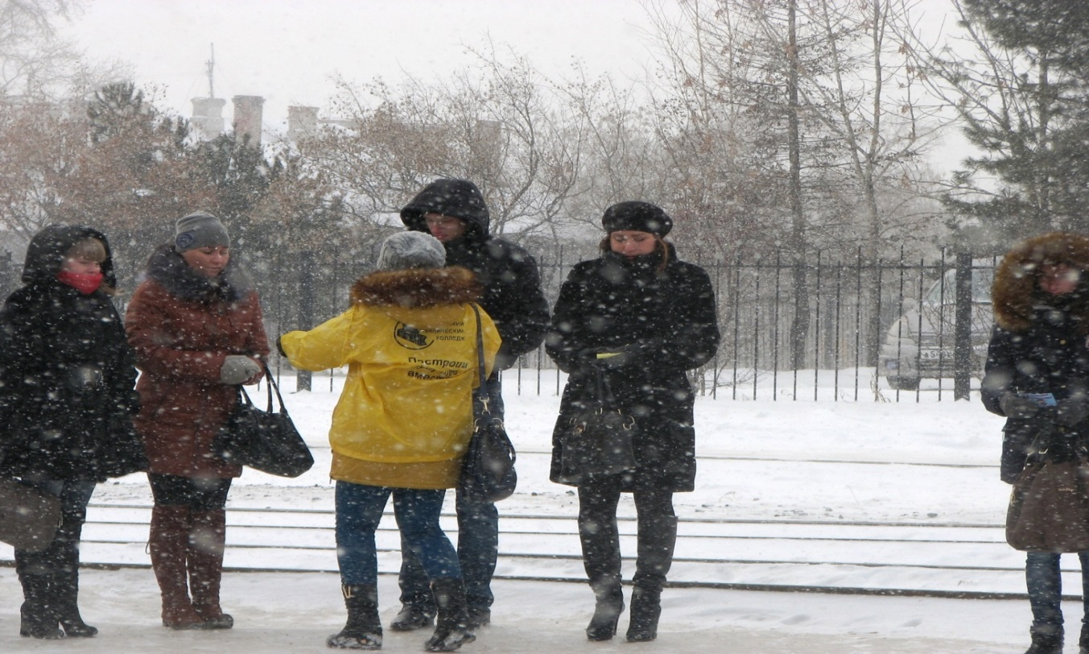
Акция «Загаси сигарету», направленная на пропаганду здорового образа жизни .
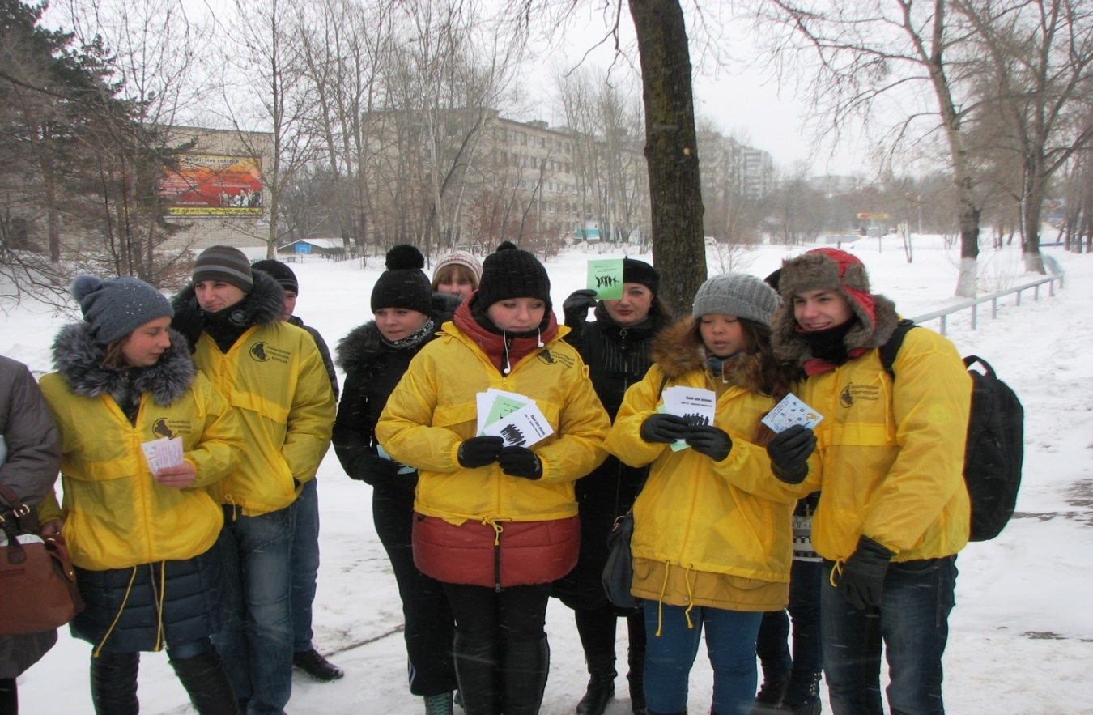

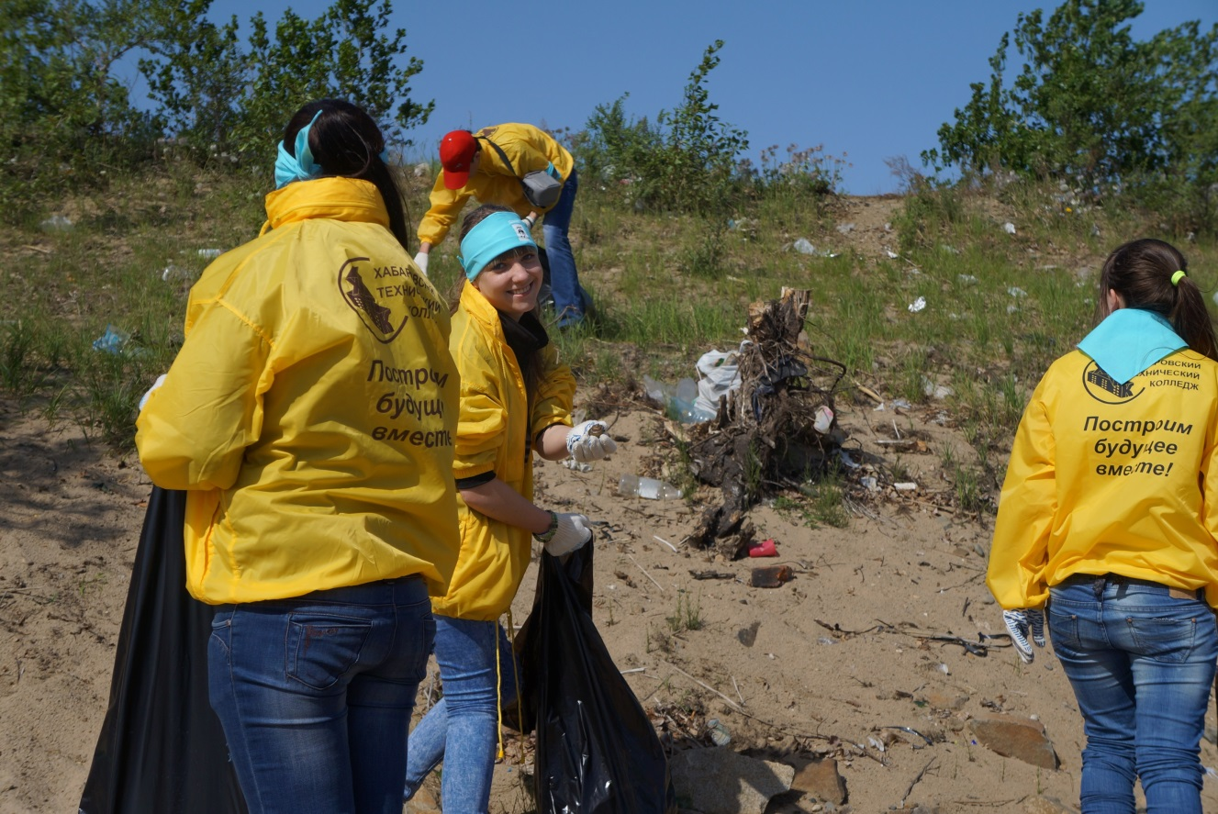
Экологическая акция по уборке набережной Амура от мусора.
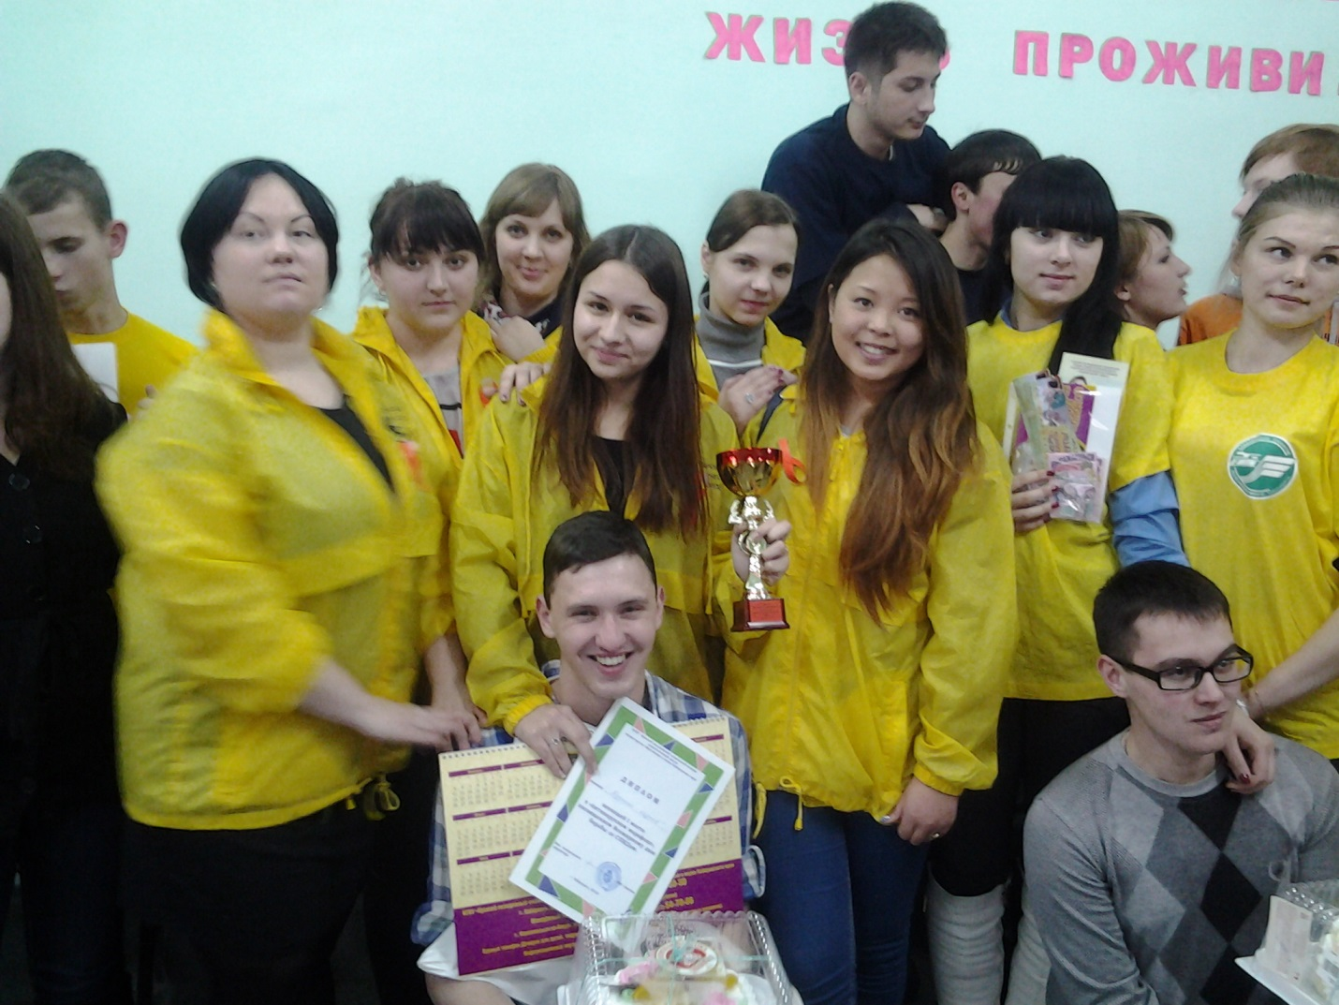
Самым активным, честным и позитивным достаются минуты благодарности и удовлетворения, ведь ты делаешь добрые и полезные дела для общества.
Торжественная встреча нового теплохода, подаренного Хабаровскому краю в честь празднования 70-летия окончания Великой Отечественной войны.
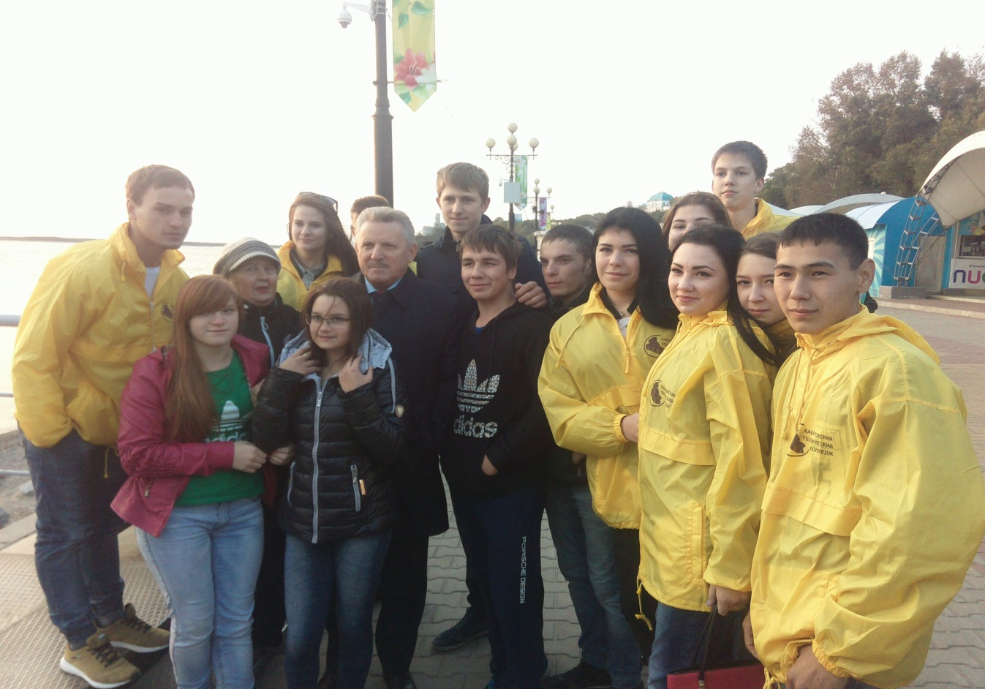
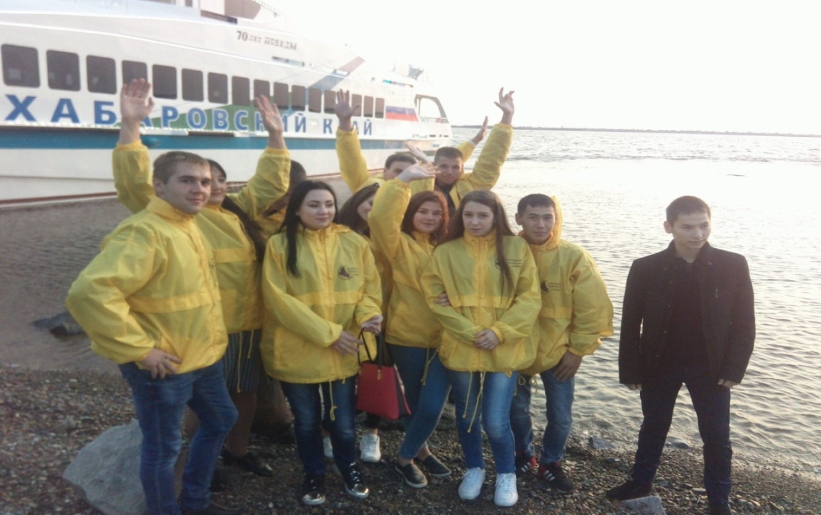
ДНИ ВОИНСКОЙ СЛАВЫ
- Встречи с Ветеранами Великой Отечественной войны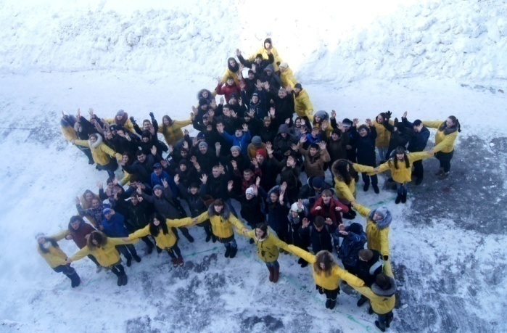 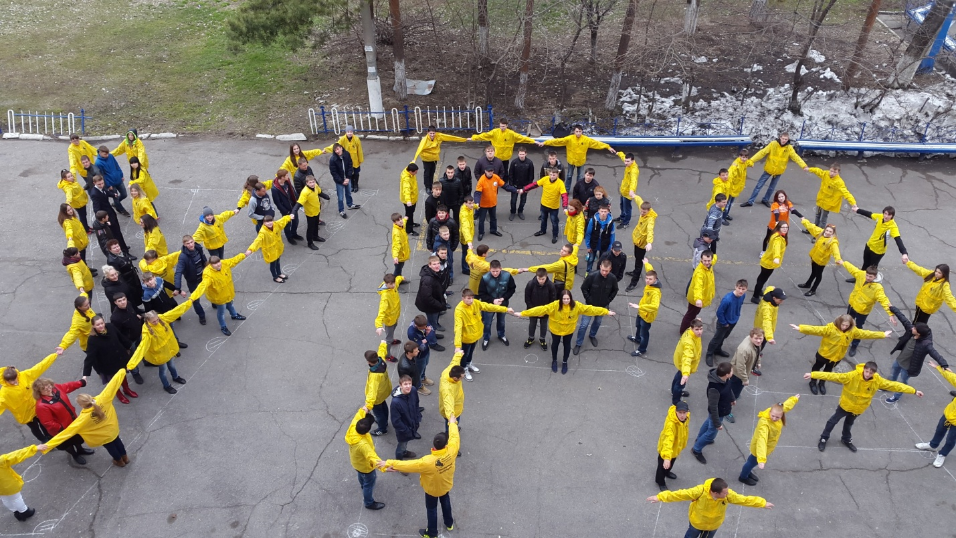
- Флешмобы к празднованию ПОБЕДЫ
- Встреча «ВЕЧНОГО ОГНЯ», доставленного из г. Москвы на площадь СЛАВЫ в г. Хабаровск и возложение цветов к «Вечному огню». 